МКУ «Центр информационно-методического обеспечения муниципальных образовательных учреждений»
Лямбирского муниципального района Республики Мордовия

Конкурс педагогических работников образовательных учреждений
«Образовательные проекты»

«Технология проектно-исследовательской деятельности на уроках и во внеурочное время».

Автор: Исхакова Н.А.,
учитель начальных классов
МОУ «Кривозерьевская СОШ»

Кривозерье – 2016 год
Оглавление

Обоснование проекта. (цель работы, задачи исследования),,,,,,,,,,,,,,,,,,,,,,,,.,,,,,,,,,,,,,, 3
Глава I. Теоретическое представление о технологии ,,,,,,,,,,,,,,,,,,,,,,,,,,,,,,,,,,,,,,,,,,,,,,. 6
1.1. Описание проекта.,,,,,,,,,,,,,,,,,,,,,,,,,,,,,,,,,,,,,,,,,,,,,,,,,,,,,,,,,,,,,,,,,,,,,,,,,,,,,,,,,,,,,,,,,,,,, 6
1.2. Срок реализации проекта.,,,,,,,,,,,,,,,,,,,,,,,,,,,,,,,,,,,,,,,,,,,,,,,,,,,,,,,,,,,,,,,,,,,,,,,,,,,,,,,,, 8
Глава II. Организация проектно-исследовательской деятельности .,,,,,,,,,,,. ,,,,,,,,,,,….8
2.1. Подготовительный (сентябрь - март).,,,,,,,,,,,,,,,,,,,,,,,,,,,,,,,,,,,,,,,,,,,,,,,,,,,,,,,,,,,,,,,,.,8
2.2. Основной (апрель 2014 года - май 2018 года).,,,,,,,,,,,,,,,,,,,,,,,,,,,,,,,,,,,,,,,,,,,,,,,.10
2.3. Заключительный (ежегодно, апрель-май ).,,,,,,,,,,,,,,,,,,,,,,,,,,,,,,,,,,,,,,,,,,,,,,,,,,,,,,,15
Глава III. Результат реализации проекта.,,,,,,,,,,,,,,,,,,,,,,,,,,,,,,,,,,,,,,,,,,,,,,,,,,,,,,,,,,,,,,,,,..17
3.1. Прогнозируемые краткосрочные результаты реализации проекта.,,,,,,,,,,,,,.,17
3.2. Оценка эффективности реализации проекта ,,,,,,,,,,,,,,,,,,,,,,,,,,,,,,,,,,,,,,,,,,,,,,,,,,,,,,, 17
3.3. Дальнейшее развитие проекта ,,,,,,,,,,,,,,,,,,,,,,,,,,,,,,,,,,,,,,,,,,,,,,,,,,,,,,,,,,,,,,,,,,,,, ,,,,,,,,.18
3.4. Практическая, теоретическая, познавательная значимость
результатов ,,,,,,,,,,,,,,,,,,,,,,,,,,,,,,,,,,,,,,,,,,,,,,,,,,,,,,,,,,,,,,,,,,,,,,,,,,,,,,,,,,,,,,,,,,,,,,,,,,,,,,,,,,,,.,18
Использованная литература ,,,,,,,,,,,,,,,,,,,,,,,,,,,,,,,,,,,,,,,,,,,,,,,,,,,,,,,,,,,,,,,,,,,,,,,,,,,,,,,,,,,,,,,,,,,,,19
Приложения ,,,,,,,,,,,,,,,,,,,,,,,,,,,,,,,,,,,,,,,,,,,,,,,,,,,,,,,,,,,,,,,,,,,,,,,,,,,,,,,,,,,,,,,,,,,,,,,,,,,,,,,,,,,,,,,,,,,,.,,20

Не существует сколько-нибудь достоверных тестов
на одарѐнность, кроме тех, которые проявляются
в результате активного участия хотя бы в самой
маленькой исследовательской работе
А.Н.Колмогоров
Обоснование проекта.
На дворе XXI век – век высоких компьютерных технологий. Мы живем в мире электронной культуры. Меняется и роль учителей в информационной культуре – он должен стать координатором информационного потока. Значит, учителю необходимо владеть современными методиками и новыми образовательными технологиями. Сегодня в традиционную схему «учитель – ученик – учебник» вводится новое звено – компьютер, а в школьное сознание – компьютерное обучение. Одной из основных частей информации образования является использование информационных технологий в образовательных дисциплинах. Информационные технологии все глубже проникают в жизнь человека, а информационная компетентность все более определяет уровень его образованности. Начальная школа – это фундамент образования, поэтому развивать информационную культуру необходимо с неё. Информационные технологии дают уникальную возможность развиваться не только ученику, но и учителю. Развитие и расширение информационного пространства детей, побуждает учителя заниматься вместе с учениками, осваивая новые информационные технологии.
Говоря об проектно-исследовательской деятельности, мы имеем в виду
активность ребёнка, впрямую направленную на постижение устройства вещей, связей между явлениями окружающего мира, их упорядочение и систематизацию.
Эта деятельность зарождается в раннем детстве, поначалу представляя собой простое, как будто бесцельное экспериментирование с вещами, в ходе которого дифференцируется восприятие, возникает простейшая категоризация предметов по цвету, форме, назначению. Чем старше становится ребёнок, тем в большей степени познавательно-исследовательская деятельность включает все средства её осуществления. Ребенок, пришедший в школу, продолжает исследовательские поведение, которое проявляется в естественной форме в виде так называемого детского экспериментирования с предметами; в виде вербального исследования – вопросов задаваемых учителю (почему, зачем, как?..). Удовлетворяя свою
любознательность в процессе активной познавательной и исследовательской деятельности, ребенок, с одной стороны, расширяет свои представления о мире, с другой овладевает основополагающими культурными формами упорядочения опыта: причинно - следственными, родовидовыми, пространственными и временными отношениями, позволяющими связывать отдельные представления в целостную картину мира. Именно во время проведения урока происходит становление ребенка как самостоятельного и инициативного субъекта деятельности, в данном случае – субъекта познания. Уже в начальной школе есть такие ученики, которых не удовлетворяет работа со школьным учебником, они читают специальную литературу, ищут ответы на свои вопросы в различных областях знаний. Поэтому так важно именно в начальных классах выявить всех, кто интересуются различными областями науки и техники, помочь претворить в жизнь их планы и мечты, вывести школьников на дорогу поисков науки в жизни, помочь наиболее полно раскрыть свои способности. Именно поэтому я считаю тему исследования актуальной и для моего класса. Проанализировав результаты наблюдений за предыдущие годы, определила тему проекта.
Путей развития интеллектуально-творческого потенциала личности ребенка существует много, но собственная исследовательская практика, бесспорно, один из самых эффективных. Склонность к исследованиям свойственно всем детям без исключения. Любой ребенок вовлечен в исследовательский поиск практически постоянно. Моя задача - помочь в проведении этих исследований, сделать их полезными и безопасными для самого ребенка и его окружения. Исследовательский метод обучения предполагает организацию процесса выработки новых знаний. Принципиальное отличие исследования от проектирования состоит в том, что исследование не предполагает создания какого- либо заранее планируемого результата или объекта. Исследование, по сути,- процесс поиска неизвестного, новых знаний, один из видов познавательно деятельности. Как отмечает А.И.Саенков, «исследование – бескорыстный поиск истины. Исследователь, начиная работу, не знает к чему придет, какие сведения получит, будут они для него и для других детей полезны и приятны. Его задача искать истину, какой бы она не была».
В основе метода исследований лежат:
- Развитие познавательных умений и навыков учащихся;
- Умение ориентироваться в информационном пространстве;
- Умение самостоятельно конструировать свои знания;
- Умение интегрировать знания из различных областей наук;
- Умение критически мыслить.
Проведение учебных исследований я рассматриваю как особое направление внеклассной или внешкольной работы, тесно связанное с основным учебным процессом и ориентированное на развитие проектно- исследовательской, творческой активности детей, а также на углубление и закрепление имеющихся у них знаний, умений, навыков. Эту работу я провожу индивидуально с каждым ребенком.
Педагогическая цель: повышение уровня качества знаний обучающихся и активной личностной позиции через создание условий, способствующих развитию и совершенствованию исследовательских умений на уроках и во внеурочной деятельности.
Цель образовательного проекта: определить условия формирования проектно-исследовательских умений.
Изучение отдельных методик и литературы по теме исследования позволило выдвинуть следующую гипотезу: предполагается, что если у младшего школьника будут сформированы исследовательские умения, то это поможет успешнее обучаться, глубже осмысливать и активизировать учебные дисциплины.
В соответствии с целью и гипотезой исследования были определены следующие задачи образовательного проекта:
✓ обучить младших школьников проведению учебных исследований
✓ развивать творческую исследовательскую активности детей
✓ прививать детям интерес к фундаментальным и прикладным наукам
✓ ознакомить с научной картиной мира
✓ вовлечь родителей в учебно-воспитательный процесс.
✓ познакомить учащихся со структурой исследовательской деятельности, со способами поиска информации;

✓ мотивировать учащихся на выполнение учебных задач, требующих усердия и самостоятельности;
Методы, использованные при проведении исследования: изучение научной литературы, наблюдение, активное использование в педагогической практике проектной технологии, сравнительный анализ.
Глава I. Теоретическое представление о технологии.
1.1. Описание проекта:
Для реализации проекта мною была разработана программа «Я – исследователь» в основу, которой легла, «Методика исследовательского обучения младших школьников» А.И.Савенкова. Программа Юный исследователь2 носит развивающий характер. Целью является формирование поисково-исследовательских и коммуникативных умений младших школьников.
Занятия разделены на теоретические и практические. Причем проектная деятельность может носить как групповой, так и индивидуальный характер.
Программа «Юный исследователь» имеет отличительные особенности:
- имеет практическую направленность, которую определяет специфика содержания и возрастные особенности детей;
- в большинстве случаев проекты имеют краткосрочный характер, что обусловлено психологическими особенностями младших школьников;
- проектная деятельность осуществляется в школе, дома, не требуя от учащихся самостоятельного посещения без сопровождения взрослых отдельных объектов, что связано с обеспечением безопасности учащихся;
- проектная деятельность носит групповой характер, что будет способствовать формированию коммуникативных умений, таких как умение, распределять обязанности в группе, аргументировать свою точку зрения и др.;
- проектная деятельность предполагает работу с различными источниками информации, что обеспечивает формирование информационной компетентности, связанной с поиском, анализом, оценкой информации;
- в содержание проектной деятельности заложено основание для сотрудничества детей с членами своей семьи, что обеспечивает реальное взаимодействие семьи и школы;

- реализует задачу выявления творческих способностей, склонностей и одаренностей к различным видам деятельности.
Основные принципы программы
Принцип системности
Реализация задач через связь внеурочной деятельности с учебным процессом.
Принцип гуманизации
Уважение к личности ребѐнка. Создание благоприятных условий для развития способностей детей.
Принцип опоры
Учѐт интересов и потребностей учащихся; опора на них.
Принцип совместной деятельности детей и взрослых
Привлечение родителей и детей на всех этапах исследовательской деятельности: планировании, обсуждении, проведении.
Принцип обратной связи
Каждое занятие должно заканчиваться рефлексией. Совместно с учащимися необходимо обсудить, что получилось и что не получилось, изучить их мнение, определить их настроение и перспективу.
Принцип успешности
И взрослому, и ребенку необходимо быть значимым и успешным. Степень успешности определяет самочувствие человека, его отношение к окружающим его людям, окружающему миру. Если ученик будет видеть, что его вклад в общее дело оценен, то в последующих делах он будет еще более активен и успешен. Очень важно, чтобы оценка успешности ученика была искренней и неформальной, она должна отмечать реальный успех и реальное достижение
Принцип стимулирования
Включает в себя приѐмы поощрения и вознаграждения.
Принцип добровольности
Дети сами решают, заниматься им или нет
Программа рассчитана на 34 часа в год (1-4 классы). В основе практической работы лежит выполнение различных заданий по выполнению учебно-исследовательских проектов.
1.2. Сроки реализации проекта.
Проект долгосрочный – на 4 года.
Сентябрь 2014 - май 2018 уч. год – подготовка, планирование, исследование, изготовление, итоги реализации проекта.
В работе участвуют учащиеся, учитель, родители.
Глава II. Организация проектно-исследовательской деятельности .
2.1. Подготовительный (сентябрь - март).
В первом классе исследовательская работа по полной структуре невозможна, так как дети не умеют читать, писать, анализировать, поэтому в своей работе использую специальные игры и занятия, позволяющие активизировать исследовательскую деятельность ребѐнка, помогающие осваивать первичные навыки проведения самостоятельных исследований.
Первый этап-это тренировочные занятия с классом, дающие возможность познакомить каждого ребѐнка с техникой проведения исследования.
С первых дней занятий в школе мы рассматриваем методы исследования, т. е. откуда можно получить информацию. Это задать вопросы самому себе, спросить у
взрослого человека, посмотреть в книгах, понаблюдать, провести эксперимент, посмотреть в компьютере и т. д. ( приложения1)
Впоследствии, уже во второй четверти первого класса, провожу урок-тренинг, на котором мы учимся, как надо собрать всю доступную информацию и обработать еѐ так, как это делают учѐные. Первые темы проектов перекликаются с темами по « Окружающему миру»: «Моѐ имя», «Моя семья», «Моя родословная», «Моя любимая игрушка». Дети дома должны рассмотреть домашние декоративные и комнатные цветы, побеседовать с родителями, записать названия растений, нарисовать цветок, который больше всего нравится, с помощью родителей найти загадку, стихотворение о комнатном или декоративном цветке.
Самым первым нашим исследованием, было наблюдение за камнем и семенем растения, по теме: «Живая и неживая природа». Когда дети посадили камень и семя, и наблюдали, что с ними происходит. Выводы: камень не изменился, а семя фасоли проросло. Сначала учащиеся работают в группах: пробуют добыть семечко их шелухи (ореха, ягоды) не касаясь руками, а потом выясняем, чем это удобнее было сделать. Дети предполагают, что формы клювов птиц связаны с их образом жизни. На следующем этапе построили ряд по способностям птиц: хватать и разрывать пищу, расколупывать, доставать из труднодоступных мест, процеживать воду, долбить. Результатом работы явилась классификация клювов птиц по их функции. У ребят появляется масса вопросов о жизни птиц, изображенных в учебнике. Они подталкивают их к новому заданию. Обсуждая тему, дети приходят к выводу, что по внешнему виду клюва не всегда удается понять, для чего он нужен. После этого можно «выпустить» сборник рисунков о пернатых и их клювах. Каждому раздаю памятку – помощницу, в которой записан порядок выполнения мини –исследования. ( приложение 2).
Теперь собранные сведения мы анализируем и обобщаем, затем исследователи делают сообщения. После выступления обязательно проводим его обсуждение. Даѐм слушателям возможность задать вопросы. Так ребята знакомятся с общей схемой деятельности. Количество коллективных занятий тренировочного плана не превышает у меня одного раза в четверть. На данном этапе я выступаю в роли консультанта-помощника. Все проекты, которые выполнялись до этого момента, были краткосрочными.
2.2. Основной (апрель 2014 года - май 2018 года).
Начиная с 4 четверти 1 класса и во 2 класса работаю над формированием умений видеть проблемы, задавать вопросы, выдвигать гипотезы, давать определение понятиям, классифицировать наблюдения и навыки проведения эксперимента, делать выводы и умозаключения, структурировать материал и др. Начиная со второй четверти второго класса, можно приступить к работе над объѐмным долгосрочным проектом.
Предлагаю задания и упражнения для развития умения видеть проблемы, которые применяю на практике. Задание: посмотрите на мир чужими глазами. Одно из самых важных свойств в деле выявления проблем – способность изменять собственную точку зрения, смотреть на объект исследования с разных сторон. Естественно, если смотреть на один и тот же объект с разных точек зрения, то обязательно увидишь то, что ускользает от традиционного взгляда и часто не замечается другими. Для этого выполняем следующие упражнения:
- продолжи неоконченный рассказ;
- составь рассказ от имени другого персонажа (представьте, что вы на какое-то время стали дневником в портфеле Маши, камешком на дороге;
- опишите один день вашей воображаемой жизни) или используя данную концовку (…прозвенел звонок с урока, а Дима продолжал стоять у доски; …и зайчонок мирно заснул на руках у Оли);
- определи, сколько значений у предмета (найди как можно больше вариантов нетрадиционного, но при этом реального использования, например, кирпича, газеты, кусочка мела);
- назови, как можно больше признаков предмета (например, стола, дома, самолѐта, книги и т. д.).
Вслед за выявлением проблемы идѐт поиск еѐ решения. Поэтому далее учимся выдвигать гипотезу, т. е. строить предположения. В этом процессе обязательно требуется оригинальность и гибкость мышления, продуктивность, а также такие личностные качества, как решительность и смелость. Гипотезы рождаются как в
результате логических рассуждений, так и в итоге интеллектуального мышления. Чем большее число событий может предвидеть гипотеза, тем большей ценностью она обладает. Изначально, гипотеза не истинна, и не ложна – она просто не определена.
"Познание начинается с удивления тому, что обыденно",- говорили ещѐ древние греки. Гипотезы (или гипотеза) возникают как возможные варианты решения проблемы. Затем эти гипотезы подвергаются проверке в ходе исследования. Построение гипотез - основа исследовательского, творческого мышления.
В умении выработать гипотезы используем следующее упражнение:
давайте вместе подумаем, почему летом снег в горах не тает; почему многие дети любят компьютерные игры и т. д.
Делая предположения, мы обычно используем следующие слова: предположим, допустим, возможно, может быть и т. д.
Ещѐ важным умением для исследования является умение задавать вопросы. Ведь любое познание начинается с вопроса. Для этого использую следующие упражнения: показываю картинки с изображением людей, животных и предлагаю задать им вопросы. Другое задание, какие вопросы помогут тебе узнать новое о предмете, лежащем на столе?
Я готовлю детей к тому, что настоящее всегда продолжается в будущем, а потому я приучаю их к дальнейшим вопросам: что ещѐ может интересовать тебя в этой проблеме? Что ещѐ ты можешь предложить или сделать? Эти вопросы пробуждают любопытство, бросают вызов воображению ребѐнка
Также необходимо научить давать определения понятиям. Поступая в первый класс в 2014 г по результатам исследования, у меня из 12 обследуемых - 3 человек имели высокий уровень словарного запаса, 6 человек - средний, 3 человека - низкий. Детям трудно было дать определение какому-либо предмету, ещѐ сложнее признаку или действию.
Для того, чтобы учиться определить понятие, я применяю относительно простые приѐмы: описание сравнение своих описаний с описанием этих же предметов учѐными-классиками или одноклассниками различение (например, весна и осень - времена года, но чем они отличаются), обобщение.
Обобщение – это логическая операция перехода от видового понятия к родовому путѐм отбрасывания от содержания видового понятия его видообразующего признака . Для этого использую следующее задание – из приведѐнных понятий надо построить такие ряды, в которых каждое последующее понятие было бы родовым по отношению к предыдущему.
Важным средством развития умений давать определения являются обычные загадки. Я смотрю на них не просто как на забаву, а как на весѐлое, но всѐ же вполне серьѐзное задание. Отгадка загадки – это еѐ определяемая часть, а формулировка – это вторая половина определения, его определяющая часть. Составление и разгадывание кроссвордов также можно рассматривать как упражнение в определении понятий.
3 КЛАСС В третьем классе работа - исследование более расширена и начинается с первой четверти. Дети могут работать с научной дополнительной литературой (справочники, энциклопедии, сборники), устную информацию преобразовывать в письменную и делать первоначальный анализ полученной информации.
В 3 классе исследовательской работе отводится также 1 час в неделю. Учащиеся продолжают знакомиться с теорией и методами исследования. Задание исследовательского характера обычно выполняет группа ребят, в отдельных случаях - индивидуально, с помощью родителей.
Большое внимание уделяю развитию умения детей работать с добытой информацией: обрабатывать тексты, выделять главный, значимый материал и логически выстраивать его, составлять таблицы, модели, схемы, подтверждать свои открытия цитатами известных личностей, аргументировано представлять результаты своей творческой работы.
Также с детьми мы учимся классифицировать.
Исследование и познание мира не сводится к восприятию предметов и явлений, их чувственному отражению. Она предполагает выделение в предметах и явлениях общих существенных признаков. С помощью классификации люди не только упорядочивают опыт в значимые для них блоки, но и преобразовывают конкретные наблюдения в абстрактные категории. Классификацией называют операцию определения понятий по определѐнному основанию на непересекающиеся классы. Например, я предлагаю детям популярное задание «четвѐртый лишний». Предметы классифицируем по основному признаку, по цвету, по форме и т. д. Чем больше деления, больше продуктивность мышления. А это качество очень важно в творческой деятельности. Для формирования последних умений использую задачи на классификацию с явными ошибками. Такие задачи позволяют развивать и критическое мышление, что очень важно в исследовательской деятельности.
Ещѐ мы учимся наблюдать. Для того, чтобы наблюдение стало возможным, важно иметь наблюдательность – сплав внимательности и мышления.
Упражнения на развитие внимания и наблюдательности: первое – ставлю перед детьми какую-нибудь из любимых ими вещей. Рассматриваем вместе этот предмет внимательно и спокойно. Затем предлагаю детям закрыть глаза. Убираю предмет и прошу вспомнить и назвать все его детали. Следующий этап упражнения – рисуем изученную вещь по памяти. Другой блок заданий – парные картинки, содержащие различия. Хорошую возможность для развития способности к наблюдению и умению анализировать зрительные образы дают задания с намеренно сделанными ошибками.
С ребятами учимся проводить эксперимент – важнейший из методов исследования. Самые интересные эксперименты – это, конечно, реальные опыты с реальными предметами и их свойствами.(приложение 4)
Учимся анализировать, выделять главное и второстепенное, делать выводы и умозаключения.
Темы, которые мы используем в своей работе, можно определить в три основные группы:
фантастические - ориентированные на разработку несуществующих, фантастических объектов и явлений;
теоретические - ориентированные на работу по изучению и обобщению фактов, материалов, содержащихся в различных источниках;
экспериментальные - проведение собственных экспериментов.
Я помню: тема должна заинтересовать и увлечь ребѐнка. С еѐ выбором не стоит затягивать. Большинство детей, за исключением одарѐнных, не имеют постоянных пристрастий. Действовать нужно быстро, пока интерес не угас. и эффективна на добровольной основе. Ребят волнуют самые разные проблемы. Однако тема должна быть выполнима, т. е. соответствовать возрастным особенностям детей, решение еѐ должно быть полезно участникам исследования. При совпадении интересов у нескольких школьников организовываю мини-группы. Индивидуально, или в сформировавшейся паре, или в мини-группе ребята формулируют возможные темы будущей работы. Также тема должна быть оригинальной, с элементами неожиданности, необычайности.
На всех этапах работы я, должна ясно осознавать, что основной ожидаемый мною результат - развитие творческих способностей, приобретение ребѐнком новых знаний, умений и навыков. Точнее говоря, я должна иметь в виду, что в данном случае я имею дело не с одним результатом, а, по крайней мере, с двумя. Первым можно считать то, что создаѐт ребѐнок своей головой и руками - макет, проект, отчѐт и тому подобное. Второй, самый важный - педагогический: бесценный в воспитательном отношении опыт самостоятельной, творческой, исследовательской работы, новые знания и умения, составляющие целый спектр психических новообразований, отличающих истинного творца от простого исполнителя.
Оба эти результата хорошо видны во время защиты детьми собственных работ. В этой связи защита итогов приобретает особую значимость. Это необходимый этап работы.
К оформлению результатов исследования предъявляются следующие требования: наличие титульного листа, сносок, оформление приложений. Во введении чѐтко определяются цели исследования, актуальность, степень изученности темы, обзор литературы.
Защита - венец исследования и один из главных этапов обучения начинающего исследователя. О выполненной работе надо не просто рассказать, еѐ, как и всякое настоящее исследование, надо защитить публично. В ходе защиты дети учатся излагать добытую информацию, сталкиваются с другими взглядами на проблему, учатся доказывать свою точку зрения.
4 КЛАСС
В четвѐртом классе планирую продолжить работу в данном направлении.
Полезно вводить во всех классах игровые моменты, решение нестандартных задач, заочные путешествия, сказочный, либо другой занимательный материал. Продолжаю формирование и совершенствование навыков учебно-исследовательской деятельности – готовим индивидуальные работы. Успех исследовательской деятельности во многом зависит от ее четкой организации. Мной составлен план консультаций по подготовке к научно-практической конференции. Начинаем готовить исследовательские работы на НПК. Успех деятельности во многом зависит и от еѐ чѐткой организации. Под моим руководством составляется план-график выполнения учебного исследования: определяются временные рамки, объѐм работы и этапы еѐ выполнения. Смысл технологии учебного исследования заключается в том, чтобы помочь ученику пройти путь научного познания и усвоить его алгоритм. Педагогическое руководство учебными исследованиями осуществляется на всех этапах выполнения работы, но наиболее значительно оно на этапе формулирования темы, целей, исходных положений, а также при анализе выполнения проекта.
2.3. Заключительный (ежегодно, апрель-май ).
Собраны все сведения, сделаны все необходимые расчеты и наблюдения, проведены эксперименты. Теперь нужно кратко изложить на бумаге самое главное и рассказать об этом людям. Для этого потребуется:
- дать определения основным понятиям;
- классифицировать основные предметы, процессы, явления и события;
- выявить и обозначить все замеченные тобой парадоксы; · ранжировать основные идеи;
- предложить метафоры и сравнения (сопоставления, схемы и др.);
- выработать суждения и умозаключения;
- сделать выводы;
- указать возможные пути для дальнейшего изучения явления, которое ты исследовал;
- подготовить текст выступления и подготовиться к ответам на вопросы по результатам исследования;
- приготовить тексты, макеты, схемы, чертежи для иллюстрации результатов исследования.
Выполненные работы рецензируются учителями на методических объединениях, где ученик может получить совет для улучшения работы. Для оценки результатов и присуждения дипломов формируется жюри. В его состав входят: администратор школы, педагоги и учащиеся, проекты которых занимали призовые места на предыдущих конкурсах. В работе оценивается познавательная ценность темы, оригинальность и ценность собранного материала, структура и логика работы, язык и стиль изложения, ответы на вопросы. Время представления проекта не более 5-7 минут. Кроме того, отмечаются работы по номинациям: за самый интересный эксперимент, за самую оригинальную тему, за самое яркое выступление, за самое научное исследование и т. д.
Презентация работ становится праздником для школьников, на котором дети получают оценку своего труда. Ребята говорят о том, что чувствуют себя настоящими учѐными, общаясь между собой, находя единомышленников. Ученики, чьи работы оказываются наиболее успешными, получают право на участие в районных научно-практических конференциях. Участие детей в конференциях школьного и районного уровня является итогом их и моей работы учебно-исследовательской деятельности.
В нашей школе стала традиционной научно-практическая конференция среди учащихся начальных классов.

Глава III. Результат реализации проекта.
3.1. Прогнозируемые краткосрочные результаты реализации проекта.
Наличие у ученика положительного мотива к деятельности в проблемной ситуации («Хочу попробовать свои силы, хочу убедиться смогу ли разрешить эту ситуацию);
Наличие у учащегося положительных изменений в эмоционально-волевой сфере («Я испытываю радость, удовольствие от деятельности, мне это интересно, могу усилием воли концентрировать свое внимание»);
Переживание учащимися субъективного открытия («Я сам получил этот результат, я сам справился с этой проблемой»);
Осознание учеником усвоения нового как личностной ценности («Лично мне это нужно, мне будут эти знания нужны»);
Овладение обобщенным способом подхода к решению проблемных ситуаций: анализом фактов, выдвижением гипотез для их объяснения, проверкой их правильности и получением результата деятельности

3.2. Оценка эффективности реализации проекта
По результатам наблюдений и анкетирования стало видно, что у детей:
- Появились познания о структуре исследовательской деятельности, со способами поиска информации;
- повысилась мотивация у учащихся на выполнение учебных задач, требующих усердия и самостоятельности;
- приобрели навыки организации научного труда, работы со словарями и энциклопедиями;
- стали умело подходить к подбору необходимого материала;
появился творческий подход в исследовательской работе детей.
Оценка рисков
Реализация проекта предусматривает возникновения риска невыполнения работы. Для этого была предпринята следующая система мер:
- контроль над выполнением работы и оказание помощи со стороны учителя, анализ процесса промежуточных и конечных результатов
- оказание помощи и поддержка со стороны одноклассников и родителей
- предупреждение ошибок в оформлении работы ( презентация должна иметь законченный вид, правило набранные материалы, вставлены иллюстрации и фотографии, указана используемая литература.)
3.3. Дальнейшее развитие проекта
Такой проект многогранен, эффективен и перспективен. Если мы изучим внимательнее планируемые результаты освоения обучающимися начальной школы основной образовательной программы начального общего образования (ФГОСНОО второго поколения), то обратим внимание на то, что именно исследовательская деятельность становится основой обучения. Организация исследовательской деятельности позволит учителю сделать процесс обучения ярким и запоминающимся, поможет учащимся с исследовательской деятельностью, научиться работать самостоятельно. Были получены результаты, которые могут быть использованы в учебно-воспитательном процессе общеобразовательных учреждений и в работе учителя.
3.4. Практическая, теоретическая, познавательная значимость результатов.
Я веду активную работу с учащимися по проектно-исследовательской деятельности. Мои учащиеся неоднократно становились победителями и призерами районных, республиканских и межрегиональных конкурсов научно-исследовательских работ: «Первые шаги», тема «Берёза – символ России» победители Булатова Айлина, Джалилов Рафик , «VI Бахтинская открытая гимназическая научно-практическая конференция. «Диалоги в пространстве культуры», тема «Мой прадед – герой» победители Булатова Айлина, Джалилов Рафик, (победитель, «IIОткрытая Республиканская конференция проектно-исследовательских работ учащихся начальной школы «Новое поколение», (победитель) межрегиональный конкурс проектно-исследовательских работ учащихся начальных классов «Юный исследователь» (призёр). Хайрова Эмилия победитель Международного творческого конкурса «Олимп успеха».
Результаты показывают, что проектная технология учит учащихся работать с информацией: добывать, осмысливать ее, преобразовывать, извлекать из нее необходимые знания, интегрировать знания, а также применять их для получения новых знаний, объясняющих явления окружающего мира. У учащихся повышается мотивация к учению. Они учатся применять теоретические знания в практических, жизненных ситуациях, когда требуется провести анализ данных, сформулировать вывод или назвать последствия тех или иных изменений.

Использованная литература:
1. Аркадьева А.В. Исследовательская деятельность младших школьников // Начальная школа плюс До и После – 2005 г. - №2
2. Каравей Т.Н. и др. Младшие школьники проводят исследования. //
3. Начальное образование . 2005 г -№ 6
4. Леонтович А.В. В чѐм отличие исследовательской деятельности от других видов творческой деятельности // Начальная школа плюс До и После – 2005 г - № 1
5. Савенков А.И. Методика исследовательского обучения младших школьников.
М.: Издательский дом «Фѐдоров», 2006 г.
6. Чутко Н.Я. Формирование учебной деятельности в начальной школе.
М.: Просвещение, 2007 г.
7. Интернет – ресурсы
8. «Учительская газета» http://www.ug.ru
9. Газета Первое сентября http://www.ps.1september.ru
10. Газета Начальная школа http://www.nsc. 1september.ru

Приложение 1.
Первый этап тренировочных занятий. С первых дней занятий в классе мы рассматриваем методы исследования, т. е. откуда можно получить информацию. Задать вопросы самому себе, спросить у взрослого человека, посмотреть в книгах, провести эксперимент, посмотреть в компьютере.

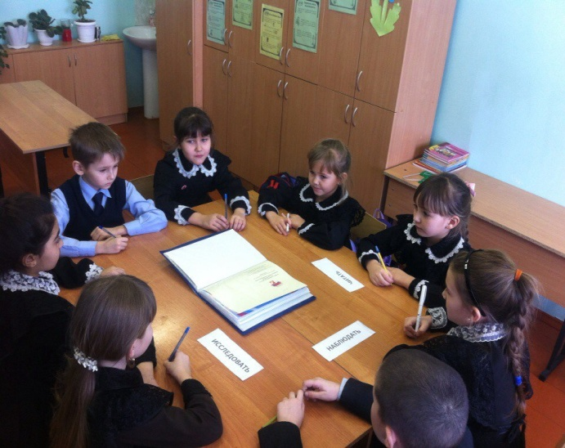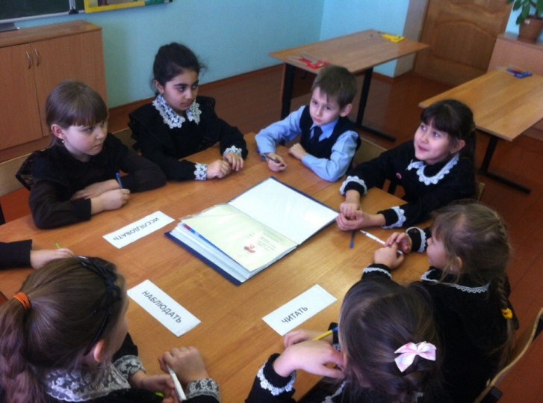
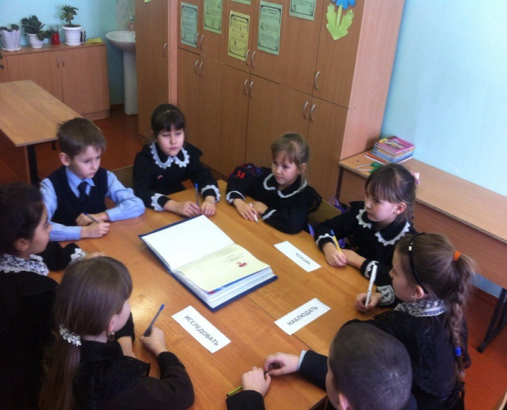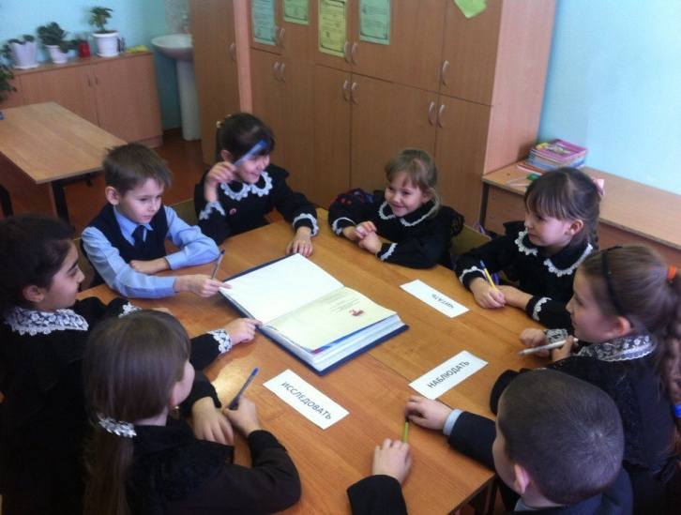

Приложение 2.
Памятка юному исследователю.
Моѐ исследование.
1. (Тема исследовательской работы). Как будет называться моѐ исследование?
2. Введение. Актуальность проблемы. В чѐм необходимость моей работы?
Что я узнал из литературы?
3. Цель. Что я хочу исследовать?
«Изучить…» «Поставили цель: изучить поведение …».
4. (Задачи).Для чего я хочу провести исследование?
«Выяснить, сколько…»; «Выявить связь…»; «Установить, зависит ли…»; «Изучить, для чего…»; «Выяснить, как…»; «Установить, почему…»
«Задачи:
изучить литературу …
выявить …
установить …
выяснить…
рассмотреть …
определить …
5. Дата и место проведения моего исследования.
6. (Методика работы). Каким образом я проводил исследование?
Каким образом я проводил наблюдения, опыты, измерения, сравнения, учѐт.
7. (Описание работы). Мои результаты исследования.
Таблицы, диаграммы, графики с обсуждением.
8. (Выводы). Выполнил ли я то, что задумал? На основе полученных данных можно сделать следующие выводы…(Ответы на поставленные задачи).
«Прочитав книги, мы многое узнали …
На основе полученных данных можно сделать следующие выводы: …
Наши результаты исследования и сведения совпадают. Наше предположение подтверждается.
9. Что оказалось трудным в моѐм исследовании, чего не удалось выполнить?
10. Кого я хочу поблагодарить?
11. Использованная литература.
12. Приложения

